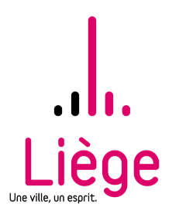
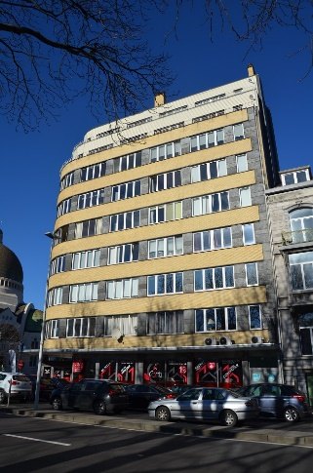
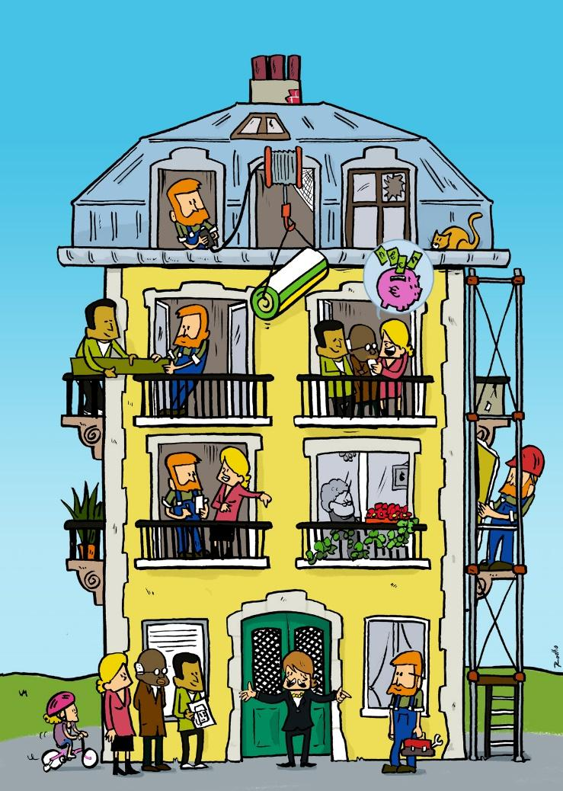
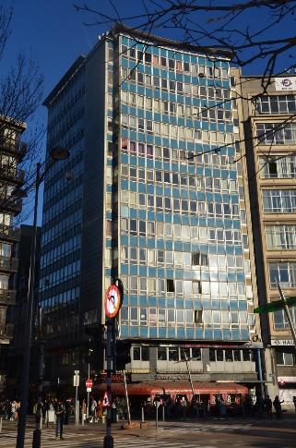
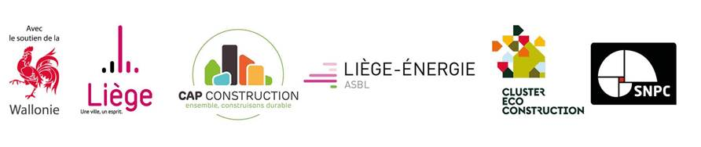
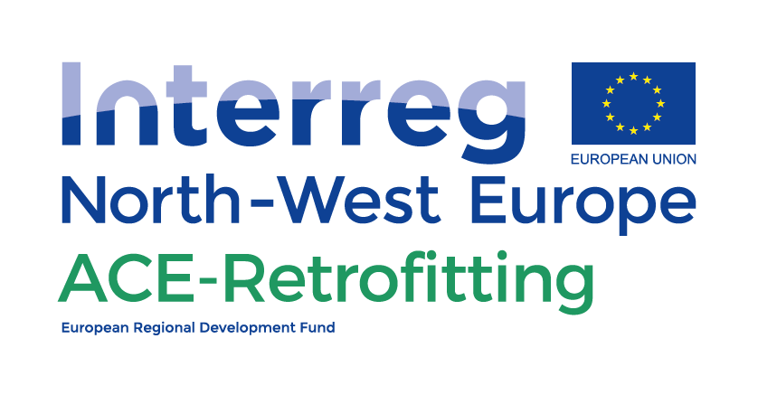

Présentation de la charte

Préambule
Dans le cadre du projet Interreg VB ENO ACE-Retrofitting, la Ville de Liège, l’asbl Liège-Energie, le SNPC (Syndicat National des Propriétaires et Copropriétaires), le Cluster CAP Construction et le Cluster Eco-Construction développent des outils pour favoriser la rénovation énergétique des copropriétés. La Ville de Liège s’engage, en effet, aux côtés de la Wallonie et de la Belgique, à viser les objectifs européens de 2050. Les actions et les outils proposés dans le cadre du projet ACE-Retrofitting sont en synergie avec la « Stratégie wallonne de rénovation énergétique à long terme du bâtiment ». Cette stratégie a pour objectif de faire passer le parc de bâtiments wallon, d’ici 2050, sur l’échelle certificative PEB, d’un niveau moyen F actuel à un niveau A. Cela signifie que beaucoup de bâtiments devront atteindre un standard A+ pour que la moyenne puisse atteindre le niveau A. Les priorités porteront d’abord sur les grands consommateurs et autres bâtiments (très) peu performants, qu’ils soient en copropriété ou non. C’est dans cette perspective de massification des rénovations énergétiques de copropriétés sur le territoire wallon qu’une série d’outils sont mis à disposition des professionnels : la plateforme « www.reno-copro.liege.be », la « Feuille de route pour une rénovation énergétique ambitieuse et efficace des copropriétés », des Etudes de cas « Case Studies ».
Les objectifs des partenaires sont de favoriser les rénovations énergétiques de copropriétés sur le territoire de la Ville de Liège. Il s’agit également d’encourager la rénovation énergétique dans la programmation des travaux, en favorisant une démarche de rénovation globale pas-à-pas.

Ce document a pour vocation de constituer un socle d’engagements pour la mobilisation des acteurs professionnels. Il s’adresse aux architectes, bureaux d’études, sociétés d’ingénierie, consultants, promoteurs immobiliers spécialisés en surélévation, artisans, entreprises de travaux, et auditeurs de performance énergétique qui interviennent dans les projets de rénovation énergétique. Enfin, l’action a vocation à s’ouvrir à d’autres acteurs professionnels, notamment les installateurs et fabricants de matériaux et d’équipements adaptés à la rénovation énergétique des copropriétés.

Dans la suite du document :

- Le terme « Partenaires » désigne les structures partenaires, à savoir :

  - La Ville de Liège

  - Le Syndicat National des Propriétaires et Copropriétaires

  - Liège Energie

  - Le cluster CAP Construction

  - Le Cluster Eco-Construction

- Le terme « Affilié » désigne l’entité juridique signataire de la charte d’affiliation

Le présent document s’inspire de la « Charte d’affiliation des professionnels de l’éco-rénovation en copropriété » de l’Agence Parisienne du Climat.

Article 1 : Engagements des Partenaires
Les Partenaires du dispositif s’engagent à :

Promouvoir et mettre en visibilité les affiliés

- En référençant les affiliés dans le répertoire de professionnels de la plateforme « Reno-Copro »,

- En référençant les affiliés dans des études de cas
- En référençant certains chantiers réalisés par les affiliés auprès du grand public, par exemple :

  - via la publication de projets de réalisation;

  - via l’organisation de visites de chantiers exemplaires.

- En proposant aux affiliés de participer à des évènements ou des rencontres entre professionnels et particuliers.

Informer, sensibiliser et former les affiliés :

- En mettant à disposition des affiliés sur la plateforme « Reno-Copro », un service de veille d’actualités et d’informations concernant la rénovation énergétique ;

- En menant des actions de sensibilisation sur les thèmes liés à la rénovation énergétique ;

- En relayant l’information reçue par ses partenaires relative à la tenue d’évènements ou de formations dédiés à la rénovation des copropriétés en Wallonie.

Participer avec les affiliés à la structuration de l’offre :

- En invitant les affiliés à participer à des groupes de travail pilotés par les Partenaires sur des sujets liés à la rénovation énergétique.

Limites de responsabilité
Les Partenaires, en tant qu’acteurs neutres et indépendants, n’ont pas vocation à s’immiscer dans la relation commerciale et contractuelle établie entre les affiliés et leurs clients et n’interviendront pas en cas de précontentieux ou de contentieux.

De même, les affiliés ne pourront pas mettre en cause la responsabilité des Partenaires dans un conflit avec leurs clients.

Article 2 : Engagements de l’Affilié
L’Affilié s’engage à :

Respecter les conditions d’affiliation, telles que :

Conditions relatives au contexte territorial, aux politiques publiques, et aux statuts des Partenaires

  - L’affilié reconnait et accepte le positionnement et la démarche de travail des Partenaires, à savoir :

    - En qualité d’acteurs non marchands, dispensant une activité gratuite et neutre de conseil auprès du public, les Partenaires tiennent une position indépendante des acteurs du marché, et se positionnent comme tiers de confiance vis-à-vis de toutes les parties ;

    - Les Partenaires prônent une démarche de travail collaborative et multi-acteurs pour une meilleure efficacité globale des réalisations, laquelle se traduit par une nécessité de transparence des échanges entre les Partenaires et les professionnels affiliés ;

  - L’affilié s’engage à agir sur le terrain pour l’atteinte des objectifs régionaux et locaux en matière d’efficacité énergétique et de réduction des émissions de gaz à effet de serre ;
  - L’affilié a la volonté d’ accéder au marché de la rénovation énergétique et architecturale des copropriétés sur le territoire de la Ville de Liège .

Conditions relatives à la qualité des prestations

Conditions pour tous les professionnels,

  - L’Affilé prend connaissance du contenu de la « Feuille de route pour une rénovation énergétique ambitieuse et efficace des copropriétés » développée dans le cadre du projet Interreg ENO VB, ACE-Retrofitting, et la cite comme critère de qualité pour la planification des travaux ;
  - L’Affilié prend connaissance du label « Ambassadeur Liège Energie ».

Conditions supplémentaires, variables selon l’Affilié,

si l’Affilié propose une prestation entrant dans la cadre de travaux ou de prestations de rénovation :

  - Etre titulaire d’une attestation en lien avec la prestation proposée ;
  - Disposer des qualifications en cours de validité ;
  - Réaliser les travaux dans les règles de l’art.

si l’Affilié exerce en tant qu’architecte :

  - Etre titulaire d’un diplôme, assuré pour sa pratique et inscrit à l’Ordre des Architectes. A ce titre, il est soumis au respect d’un code des devoirs dont l’Ordre est le garant.

iii. Autres conditions

L’Affilié déclare :

Détenir les contrats d’assurance correspondant aux prestations proposées ;

Etre en ordre de cotisations sociales ;

  - Ne pas faire l’objet de décisions de justice en cours contraires à l’éthique de la charte ;

  - Ne pas diffuser à des tiers des éléments produits ou développés par les Partenaires, sans en mentionner l’origine.

Fournir un conseil neutre et renvoyer vers la plateforme «Reno-Copro»

  - En informant les copropriétés ou les copropriétaires de l’existence de la plateforme «Reno-Copro»;

  - En mettant à disposition des clients des flyers, plaquettes d’informations ou tout autre document fournis par les Partenaires et en relayant l’information aux copropriétaires via les canaux de diffusion dont il dispose (site web, réseaux sociaux, magasine professionnel, etc.).

Mettre en œuvre une communication transparente avec la clientèle

  - En remettant à la clientèle des devis et factures détaillés conformes à la réglementation en vigueur. Sans obligation de la part des affiliés, les Partenaires incitent notamment à détailler les éléments suivants :

    - Nature du chantier ou du projet et délais d’exécution,

    - Caractéristiques techniques, marques et modèles des matériaux et équipements proposés (le cas échéant),

    - Prix unitaires en distinguant produits et main d’œuvre,

    - Performances envisagées (le cas échéant),

    - Taux de TVA applicable,

    - Assurances souscrites au titre de l’activité de l’entreprise,

    - Signes de qualité et numéro des qualifications des produits et équipements,

    - Recours à des cotraitants ou sous-traitants, le cas échéant : coordonnées et signes de qualité avec les numéros d’agrément (le cas échéant);

  - En informant la clientèle de toute modification apportée au devis initial (matériaux, délais, prix) et en la justifiant afin de maintenir un bon niveau de confiance.

Sensibiliser à la maîtrise d’usage

  - En informant ses clients et prospects sur les bonnes pratiques de prise en main des équipements et les usages de l’habitat rénové. Les affiliés renseignent notamment la clientèle sur les recommandations des fabricants et fournissent des guides ou notices d’utilisation.

Accepter de faire l’objet de sollicitations de la part des Partenaires

  - En donnant son accord pour recevoir :

    - des sondages ou enquêtes de satisfaction dans le cadre des actions du projet ACE-Retrofitting;

    - des demandes de la part du service communication des Partenaires (réalisation d’interviews, témoignages, vidéos, prises de vues lors d’évènements, relais d’informations, etc.) ;

  - En autorisant les Partenaires à communiquer sur les données à caractère non confidentiel ou personnel (données agrégées pour l’ensemble des affiliés notamment) recueillies pendant la période d’affiliation.

Communiquer sur la qualité environnementale des projets

  - En informant et permettant aux Partenaires de communiquer sur l’ensemble des démarches que les affiliés mettent en place pour réduire l’impact des projets sur l’environnement ;

  - En informant, le cas échéant, des démarches mises en place pour promouvoir les matériaux écologiques et les éco-filières locales.

Durée de l’engagement
Toute demande d’affiliation est prise en compte dans un délai d’un mois maximum.

L’engagement de l’Affilié vis-à-vis des Partenaires est conclu pour une durée de 12 mois suivant la date d’affiliation. Il est reconduit tacitement chaque année jusqu’au 31 décembre de l’année suivante, sous réserve du respect des critères d’affiliation.

Un affilié peut se désinscrire du dispositif à tout moment, sur simple demande, via la plate-forme « Réno-Copro ».

Ci-après dénommée « Reno-Copro ».

